ACTA NÚMERO VEINTIDOS: En el local de sesiones de la Alcaldía Municipal de la ciudad de Cacaopera, Departamento de Morazán a las ocho horas del día NUEVE DE OCTUBRE DEL AÑO DOS MIL DOCE, constituidos en sesión Extraordinaria los suscritos miembros del Concejo Municipal señor Lorenzo de Jesús Canales Benítes, Alcalde Municipal, señor José Elías González Amaya, Síndico Municipal; Dolores Josefina Molina, Primera Regidora Propietaria; Señor José Ramiro Cortez Argueta, Segundo Regidor Propietario; señor Ovidio Alcides Fuentes, Tercer Regidor Propietario; señor Gerardo Martínez Pérez, Quinto Regidor Propietario; señor José Mauro González Amaya; Sexto Regidor Propietario; señor José Santos Victorino Díaz Díaz, Primer Regidor Suplente; señorita Julieta Arely Amaya Hernández, Segunda Regidora Suplente; señora María Magdalena Ortiz Sánchez, Tercera Regidora Suplente, señor José Oscar Mendoza Fuentes, Cuarto Regidor Suplente; y Rosario del Carmen Amaya Díaz, Secretaria Municipal. Abierta la sesión por el señor Alcalde Municipal se procedió a darle lectura a la Agenda propuesta y al Acta Anterior las cuales fueron aprobadas y firmadas sin modificaciones, seguidamente el Concejo en uso de sus facultades Constitucionales y legales procedió al desarrollo de los puntos de agenda de los cuales toma los Acuerdos que a continuación se detallan: ACUERDO NUMERO UNO: El Concejo Municipal CONSIDERANDO: I.- Que mediante Decreto Legislativo N°49, publicado en el Diario Oficial N°146, Tomo N°396, correspondiente a la fecha 10 de agosto del corriente año, en el cual se reforma el 46 del Código Municipal en el sentido de establecer, que las remuneraciones devengadas por los Regidores propietarios y suplentes, en sus correspondientes funciones, sean sujetas de descuentos de las respectivas cuotas de seguro social y ahorro para pensiones; con el objeto de que los regidores puedan tener acceso a la seguridad social y puedan aportar saldo en su respectiva cuenta individual de ahorro previsional. II.- Que la reforma al Art. 46 del Código Municipal dice” Los Regidores, propietarios y suplentes, devengaran una remuneración por cada una de las sesiones previamente convocadas a las que asistan, las cuales no podrán exceder de cuatro al mes y cuyo valor será fijado por el Concejo de acuerdo a la capacidad económica del Municipio. Al monto que resulte de la remuneración mensual indicada deberá efectuarse los descuentos correspondientes al Instituto Salvadoreño del Seguro Social, Sistema de Ahorro para Pensiones e Impuesto sobre la Renta. Los Regidores propietarios y suplentes, que simultáneamente desempeñen otro cargo o empleo en alguna entidad pública o privada, devengaran la remuneración en la forma y cuantía a que se refiere el inciso anterior, debiendo aplicárseles únicamente el descuento relativo al impuesto sobre la Renta”. En tal sentido este Concejo con el fin de cumplir tal disposición legal y en uso de sus facultades legales que le confiere el Código Municipal, ACUERDA: (a) Realizar a partir del mes de octubre de dos mil doce, los descuentos de forma mensual para el Instituto Salvadoreño del Seguro Social, Sistema de Ahorro para Pensiones e impuesto sobre la Renta, correspondientes de las remuneraciones que devengaran los Regidores Propietarios y Suplentes previamente convocados por cada sesión a las que asistan, y que no podrán exceder de tres al mes (b) Delegar al Tesorero Municipal a efecto que realice los descuentos en la fecha antes mencionada, conforme a las leyes en la materia. Consecuentemente acuerda autorizar a los Concejales para que tramiten los respectivos carnets del seguro social, NUP y otros documentos que sean necesarios para cumplir la modificación del Art. 46 del Código Municipal NOTIFIQUESE. ACUERDO NÚMERO DOS: El Concejo Municipal en uso de las facultades legales que el Código Municipal les confiere en su Art. 30 numeral 9, ACUERDA: Adjudicar la Compra de veinte Laminas Canal de 4 yardas para Contribución al Centro Escolar del Caserío San Pedro Cantón Guachipilín, Municipio de Cacaopera; a Galvanissa, S.A de C.V., por la cantidad de DOSCIENTOS NOVENTA Y DOS DOLARES CON VEINTIDOS CENTAVOS DE DÓLAR ($292.22), seguidamente facultase a la Tesorera Municipal, a efecto de que realice el pago de la factura correspondiente a la compra antes mencionada de los fondos propios municipales, COMUNIQUESE. ACUERDO NÚMERO 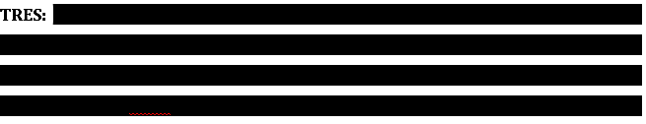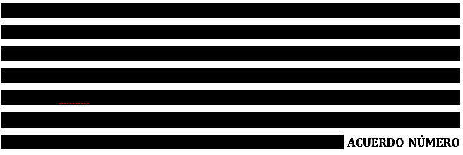CUATRO: El Concejo Municipal en uso de las facultades legales que el Código Municipal les confiere en su Art. 3 numeral 4, ACUERDA: Contratar a la señorita Dilcia Yanneth Jurado Guevara, como Contadora Municipal, para un período de tres meses contados a partir del día quince de octubre de dos mil doce, quien devengará un sueldo mensual de QUINIENTOS SETENTA Y SEIS DOLARES ($576.00), y en vista que el señor Alcalde Municipal, manifiesta apoyar la decisión pero que él no firmará el contrato, se autoriza al señor José Elías González Amaya, Síndico Municipal, a efecto 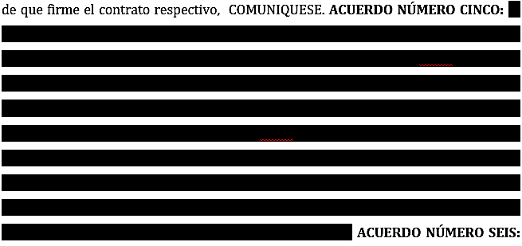El Concejo Municipal en uso de las facultades legales que el Código Municipal les confiere en su Art. 30 numeral 14, y considerando el informe presentado por la Jefe del Registro del Estado Familiar, sobre las dificultayhdes presentadas en el Sistema GREF, en los asentamientos de Nacimientos, Defunciones y Divorcio, por lo que solicita se realice una revisión al sistema a fin de rectificar el problema, en tal sentido este Concejo ACUERDA: a) Autorizase la revisión del Sistema GREF del Registro del Estado Familiar, a fin de rectificar el problema presentado en el mismo; b) Facultase a la Unidad de Adquisiciones y Contrataciones Institucional, a efecto de que realice los trámites administrativos correspondientes, para contratar los servicios profesionales en el área de informática; COMUNIQUESE. ACUERDO NÚMERO SIETE: El Concejo Municipal en uso de las facultades legales que el Código Municipal les confiere en su Art. 30 numeral 14, ACUERDA: I) Autorizase a la Tesorera Municipal a efecto de que realice en el Banco de América Central, la siguiente transacción: Trasladar de la cuenta corriente número 200721215 del 75% FODES, la cantidad de CUATROCIENTOS CUARENTA Y NUEVE DOLARES CON NOVENTA Y TRES CENTAVOS DE DOLAR ($449.93), a la cuenta corriente número 200714707 a nombre Alcaldía Municipal de Cacaopera Mantenimiento y Equipamiento de Equipo. II) Facultase al Banco de América Central, para que realice la Transferencia anteriormente expresada, CERTIFIQUESE. ACUERDO NÚMERO OCHO: El Concejo Municipal en uso de las facultades legales que el Código Municipal les confiere en su Art. 4 numeral 25, ACUERDA: a) Priorizar los proyectos siguientes: 1) Habilitación de Calles Vecinales en Caserío Albania, Cantón Ocotillo, Municipio de Cacaopera. 2) Conformación y Balastado Tramos de Calles Vecinales de Cantón Calavera, Municipio de Cacaopera; b) Facultase a la Unidad de Adquisiciones y Contrataciones Institucional, a efecto de que realice los trámites correspondientes para contratar al formulador de las carpetas técnicas respectivas, COMUNIQUESE. ACUERDO NÚMERO NUEVE: El Concejo Municipal en uso de las facultades legales que el Código Municipal les confiere en su Art. 30 numeral 9, ACUERDA: Adjudicar la Formulación del proyecto “Construcción de Empedrado Fraguado Superficie Terminada en la Cuesta El Aguacate Caserío Jimilile, Cantón Calavera, Municipio de Cacaopera, Morazán; a la Empresa CONSTRUVEN, S. A DE C.V.; por el valor resultante de aplicar el 3.50% del monto total del proyecto, COMUNIQUESE. ACUERDO NÚMERO DIEZ: El Concejo Municipal en uso de las facultades legales que el Código Municipal les confiere en su Art. 30 numeral 14, ACUERDA: Prorrogar hasta el treinta y uno de diciembre del presente año, el Contrato del señor Santos Eleuterio Luna Ortiz, como Recolector de Desechos Sólidos, bajo las mismas clausulas estipuladas en el mismo, COMUNIQUESE. No habiendo más que hacer constar se da por terminada la presente acta, ratificamos su contenido y firmamos.
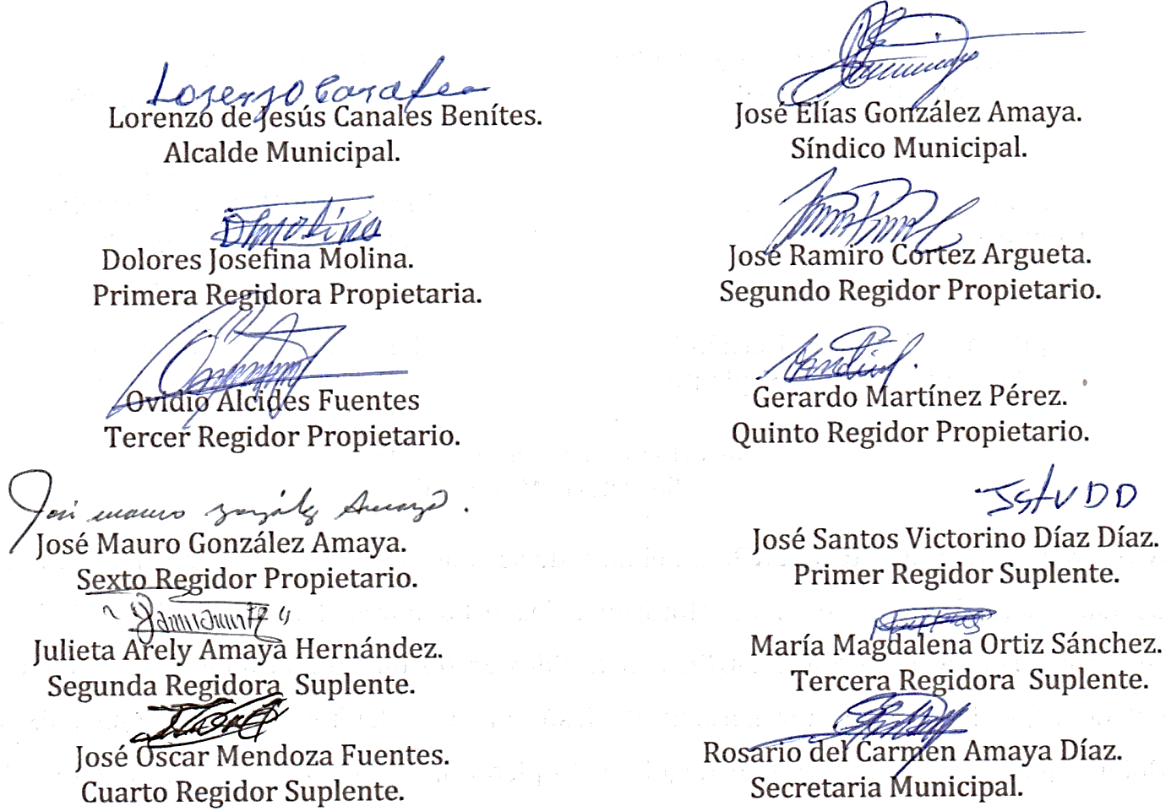
Nota: Versión pública de la presente acta en vista que contiene información confidencial, de conformidad al artículo 30 de la Ley de Acceso a la Información Pública.

